新桥街道中心幼儿园小二班幼儿生活状况记录表

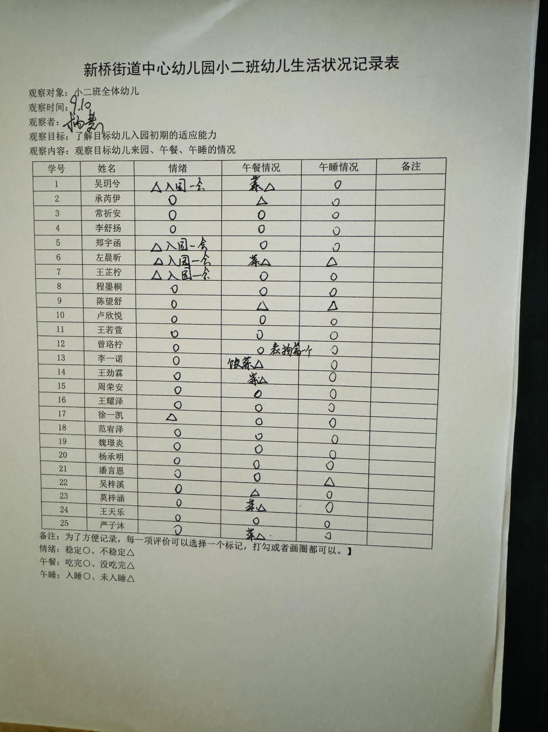

**评价与分析：**

今日来园25人，通过我们老师的观察记录，也可以发现小二班的宝贝们大部分孩子的适应能力都很强，有较好的生活自理能力和用餐习惯。

**情绪：**

入园情绪：大部分的孩子在入园时的情绪是比较稳定的，只有个别幼儿在门口比较抗拒，哭闹。

园内情绪：通过一周的幼儿园生活，孩子们已经可以去选择自己喜欢的游戏玩，表扬曾珞柠、潘言恩、魏璟炎、左晨昕、范宥泽、常祈安听到音乐主动将玩具送回家。徐一凯后期会间断出现哭闹的情况。徐一凯、午睡出现哭闹，在老师陪同后有所好转。

**集体活动：**

|  |  |  |
| --- | --- | --- |
| C:/Users/杨小慧/Desktop/动态照片/IMG_3535.JPGIMG_3535 | C:/Users/杨小慧/Desktop/动态照片/IMG_3539.JPGIMG_3539 | C:/Users/杨小慧/Desktop/动态照片/IMG_3540.JPGIMG_3540 |

**音乐律动：拉拉手**

歌曲《拉拉手》旋律欢快、节奏感较强且易于分辨，歌词简单易懂、朗朗上口，适合小班孩子演唱。本次活动引导幼儿在欣赏歌曲、理解歌词内容上学唱歌曲，又有图谱的辅助，便于幼儿理解歌词内容，深受幼儿喜欢。在幼儿学会演唱歌曲的基础上让幼儿学会边做动作边演唱。而且需要幼儿拉着圆圈做动作，引导幼儿探索有节奏地走圆，并且要保持队形的完整性，做到手眼协调，具有一定的难度。

小班孩子的规则意识不强，不能控制自己的情绪，在唱歌的时候，喜欢随自己的意愿唱，不能控制自己的音量大小，也不能很好地倾听伴奏。有了前几周的经验幼儿虽能够向同一方向走圆，但是控制力还是较差，喜欢随自己的意愿走圆圈，不能在原地转圈。而且部分幼儿不能够一边走圆一边演唱，加上动作就难上加难。活动中大部分幼儿很喜欢听故事，表扬**吴玥兮、承芮伊、常祈安、李舒扬、郑宇函、左晨昕、程墨桐、陈望舒、卢欣悦、王若萱、曾珞柠、李一诺、王劲霖、周荣安、王耀泽、范宥泽、魏璟炎、杨承明、潘言恩、吴梓溪、莫梓涵、王天乐、严子沐。**

王劲霖、王芷柠、吴玥兮需要老师提醒，会有分心的情况出现。

**生活活动情况：**

1.午餐情况：

**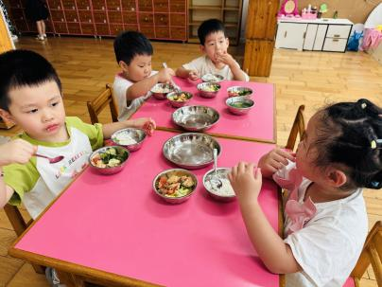 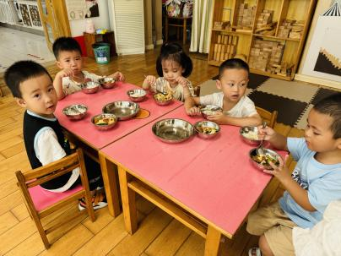 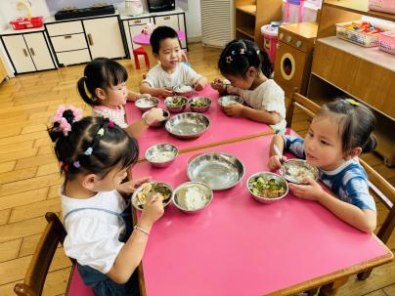**

今天的午饭吃的是薏米饭、番茄牛肉煲和黄瓜炒鸡蛋，喝的是鸡毛菜粉丝汤，水果是甜橙、葡萄。吴梓溪还是不愿意吃饭，喂也没有成功。大部分的孩子是能够自主进餐的，并且有较好的进餐习惯。我们小二班有很多孩子都有不爱吃蔬菜的习惯，需要家长们回家再继续跟进、配合一起让孩子不挑食，爱吃饭。

2.午睡情况：

午睡时，有个别孩子入睡比较晚，左晨昕、潘言恩、陈望舒没有午睡的习惯，大家需要调整孩子的作息时间哦！

**户外活动：**今天我们一起来爬一爬，提高我们手脚协调的能力！

|  |  |  |
| --- | --- | --- |
| C:/Users/杨小慧/Desktop/动态照片/IMG_3544.JPGIMG_3544 | C:/Users/杨小慧/Desktop/动态照片/IMG_3549.JPGIMG_3549 | C:/Users/杨小慧/Desktop/动态照片/IMG_3576.JPGIMG_3576 |

**家园合作：**

1.动态上的照片，仅作为老师观察时的随拍，并不是所有孩子的照片都会呈现，

1.个别幼儿还不会穿鞋子，因此请家长回家做进一步引导；  
2.部分幼儿的水杯里的水量过多，孩子喝不了，请装入适量的水。

3.部分小男生的小便方法家长们可以适当地再巩固引导！